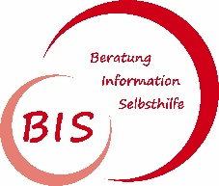

Ein Angebot der Selbsthilfekontaktstelle BIS

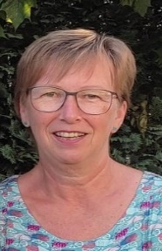

**TRAUERCAFÉ**

Termine für das 2. Halbjahr 2023

**10. August; 14. September; 12. Oktober**

**09. November; 14. Dezember**

**Birgit Reimsbach**

Diakonin,

Koordinatorin ZAPUH Grenzland e.V

Das Trauercafé ist ein offenes Angebot für Trauernde:

* die ihrer Trauer im Alltag Raum geben möchten
* die im Austausch mit gleich und ähnlich Betroffenen Trost und Kraft suchen
* die den eigenen Weg finden möchten
* die ihre Sorgen und Ängste ansprechen wollen
* die sich wünschen, einfach nur da zu sein

Wir bieten einen geschützten Raum mit der Möglichkeit zum Schweigen, zum Reden, zum Weinen, aber auch zum Lachen.

Um vorherige Anmeldung in der Selbsthilfekontaktstelle BIS wird gebeten.

Tel: **02163-5622**

**41379 Brüggen, Klosterstr. 5**